Министерство образования Республики Беларусь

Учреждение образования  
БЕЛОРУССКИЙ ГОСУДАРСТВЕННЫЙ УНИВЕРСИТЕТ

ИНФОРМАТИКИ И РАДИОЭЛЕКТРОНИКИ

Факультет Информационных технологий и управления

Кафедра Интеллектуальных информационных технологий

**ОТЧЁТ**

по лабораторной работе №3

по дисциплине “Общая теория интеллектуальных систем”

на тему: система “Принтер”

Выполнил:

И. Д. Телица, гр. 221701

Проверил:

Н. В. Гракова

Минск 2023

**Набор целевых значений критериев и их весовые коэффициенты**

|  |  |  |  |
| --- | --- | --- | --- |
| **№** | **Критерий** | **Требуемое значение** | **Коэффициент α** |
| 1 | Стоимость | 600 BYN | 0.2 |
| 2 | Уровень шума при работе | 0 дБ | 0.1 |
| 3 | Максимальная месячная нагрузка | 60 000 стр/мес | 0.35 |
| 3 | Скорость ч/б печати (А4) | 30 стр/мин | 0.25 |
| 5 | Ресурс стартового ч/б картриджа | 2 000 стр | 0.1 |

**Набор альтернатив**

|  |  |  |  |  |  |
| --- | --- | --- | --- | --- | --- |
| **Альтернативы** | **Стоимость** | **Уровень шума при работе** | **Максимальная месячная нагрузка** | **Скорость ч/б печати (А4)** | **Ресурс стартового ч/б картриджа** |
| Canon i-SENSYS MF3010 | 900 | 65 | 8 000 | 18 | 700 |
| Epson L805 | 1800 | 53 | 3000 | 37 | 1 800 |
| HP LaserJet M110we 7MD66E | 400 | 48 | 8 000 | 20 | 300 |
| Samsung SL-M4020ND | 800 | 57 | 100 000 | 40 | 3 000 |
| Xerox Phaser 3020BI | 400 | 50 | 15 000 | 21 | 700 |
| **Si** | **1800** | **65** | **100 000** | **40** | **3 000** |

**Поиск наиболее близких альтернатив**

|  |  |
| --- | --- |
| **Альтернативы** | **di** |
| Canon i-SENSYS MF3010 | 0.4336 |
| Epson L805 | 0.4648 |
| HP LaserJet M110we 7MD66E | 0.3972 |
| Samsung SL-M4020ND | 0.3457 |
| Xerox Phaser 3020BI | 0.3562 |

По результатам поиска наиболее близких альтернатив, наилучшей системой стал принтер **Samsung SL-M4020ND**.

**Нахождение множества Парето**

|  |  |  |
| --- | --- | --- |
| **Альтернативы** | **Уровень шума при работе** | **Максимальная месячная нагрузка** |
| Canon i-SENSYS MF3010 | 65 (1) | 8 000 (2) |
| Epson L805 | 53 (3) | 3000 (1) |
| HP LaserJet M110we 7MD66E | 48 (5) | 8 000 (2) |
| Samsung SL-M4020ND | 57 (2) | 100 000 (4) |
| Xerox Phaser 3020BI | 50 (4) | 15 000 (3) |

|  |  |  |  |  |  |
| --- | --- | --- | --- | --- | --- |
|  | Canon i-SENSYS MF3010 | Epson L805 | HP LaserJet M110we 7MD66E | Samsung SL-M4020ND | Xerox Phaser 3020BI |
| Canon i-SENSYS MF3010 |  | - | Canon lose! | Canon lose! | Canon lose! |
| Epson L805 | - |  | Epson lose! | - | Epson lose! |
| HP LaserJet M110we 7MD66E | Canon lose! | Epson lose! |  | - | - |
| Samsung SL-M4020ND | Canon lose! | - | - |  | - |
| Xerox Phaser 3020BI | Canon lose! | Epson lose! | - | - |  |

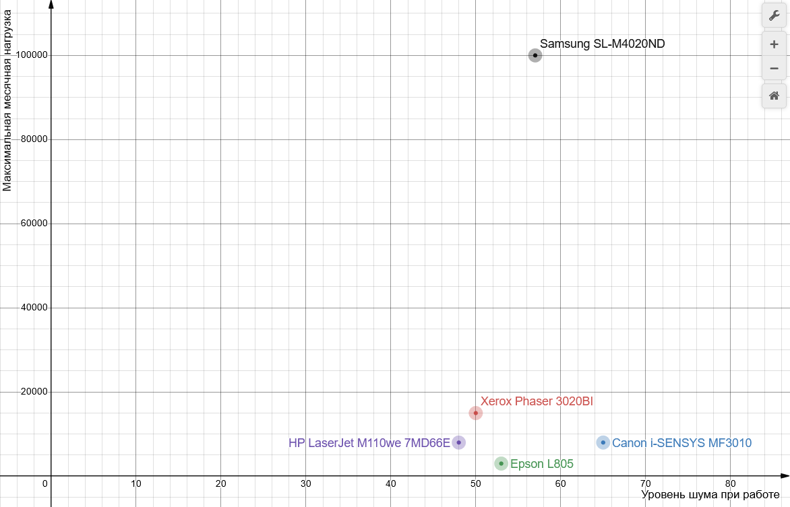Таким образом во множество Парето для данного набора альтернатив будут входить следующие системы: **HP LaserJet M110we 7MD66E; Samsung SL-M4020ND; Xerox Phaser 3020BI**.